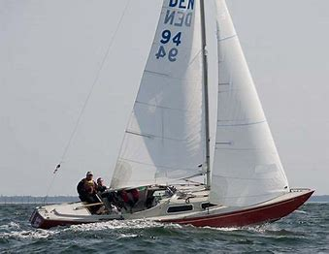

Onsdags sejlads
Alle spejdere og andre med tilknytning til Ålsgårde Søspejdere inviteres til onsdagssejlads.
Sejladsen er chancen for sejlads udenfor grenes mødeaktivitet, med fokus på ”boat handling”, sømandskab, og få banket rusten af hvad man kan. Der er altså fokus på den enkelte deltagers muligheder, læring og udvikling.
Der er ingen krav om, at man skal kunne sejle i forvejen, og alle kan i princippet deltage, hvis man ønsker at lærer at sejle, eller gøre sig selv dygtigere.
Vi starter onsdag d.24. april.
Der vil være fast sejlads tid onsdage mellem 17:30 til 21:00.
Så alle interesseret, kom frisk.

